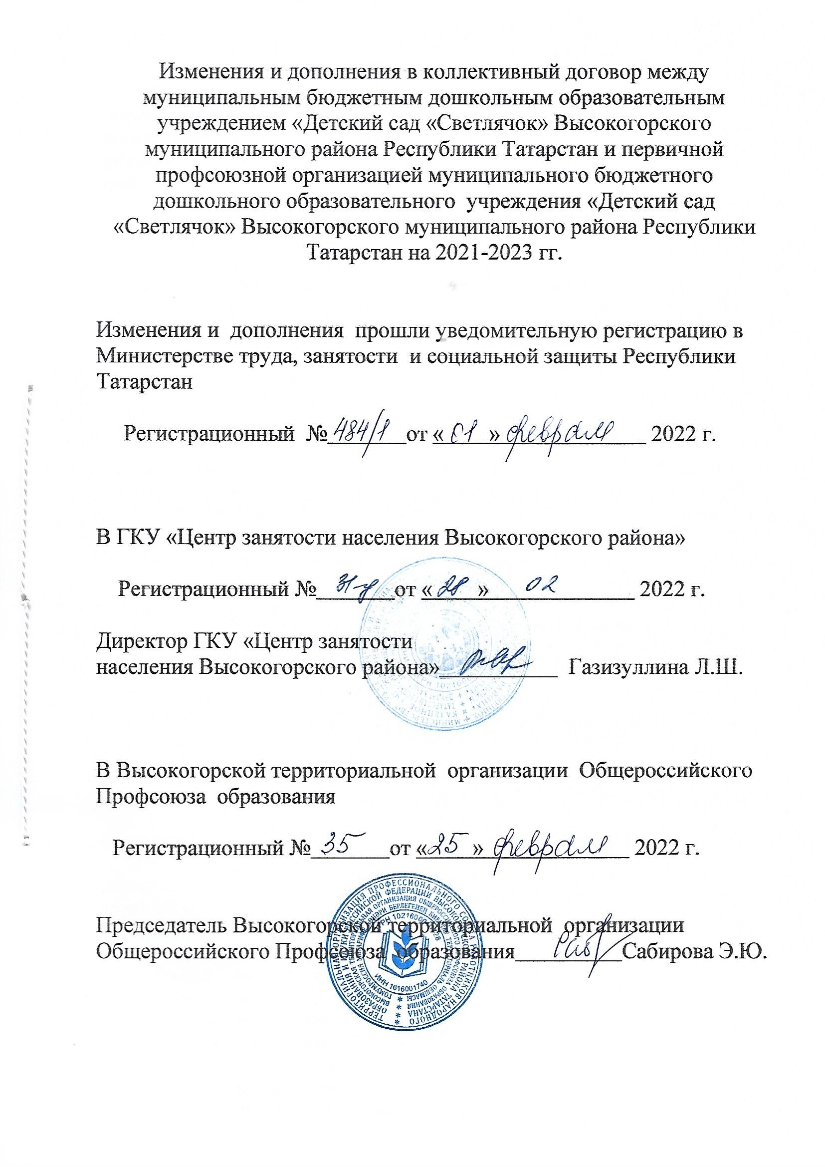

ДОПОЛНИТЕЛЬНОЕ СОГЛАШЕНИЕ
Стороны договорились внести следующие изменения и дополнения в коллективный договор между МБДОУ детский сад «Светлячок» работадатель в лице его представителя заведующей Харитоной И.Г. и первичной профсоюзной организацией МБДОУ детский сад «Светлячок» в лице председателя профсоюза Шагиевой Л.И.

в разделе V:
пункт 5.1.10 дополнить абзацем следующего содержания:
«Осуществлять временный перевод на режим дистанционной работы при реализации мер по обеспечению вакцинации против COVID - 19»;
абзац четвертый пункта 5.14 изложить в следующей редакции:
«Инвалидам предоставляется ежегодный отпуск не менее 30 календарных дней (ст. 92 ТК РФ, ст.23 Федерального закона от 24 ноября 1995 года № 181-ФЗ «О социальной защите инвалидов в Российской Федерации»).»;
пункт 5.14.1 дополнить абзацем следующего содержания:
«Работникам, имеющим трех и более детей в возрасте до восемнадцати лет, ежегодный оплачиваемый отпуск предоставляется по их желанию в удобное для них время до достижения младшим из детей четырнадцати лет (статья 262.2 ТК РФ).»;
дополнить пунктом 5.20 следующего содержания:
«5.20. Коллективным договором могут устанавливаться ежегодные дополнительные отпуска без сохранения заработной платы в удобное для них время продолжительностью до 14 календарных дней: работнику, имеющему двух и более детей в возрасте до четырнадцати лет, одинокой матери, воспитывающей ребенка в возрасте до четырнадцати лет, отцу, воспитывающему ребенка в возрасте до четырнадцати лет без матери.
Указанный отпуск по письменному заявлению работника может быть присоединен к ежегодному оплачиваемому отпуску или использован отдельно полностью или по частям.
Перенесение отпуска на следующий рабочий год не допускается.»;

В разделеVIII:
в абзаце втором пункте 8.1.18 исключить слова: «являющегося приложением к нему»;
в пункте 8.1.20 слова «Приказа Министерства здравоохранения и социального развития РФ от 12 апреля 2011 г. №302-н «Об утверждении перечней вредных и (или) опасных производственных факторов и работ, при выполнении которых проводятся обязательные предварительные и периодические медицинские осмотры (обследования), и Порядка проведения обязательных предварительных и периодических осмотров (обследований) работников, занятых на тяжелых работах и на работах с вредными и (или)опасными условиями труда» заменить словами «приказа Министерства здравоохранения Российской Федерации от 28 января 2021 г. №29н «Об утверждении Порядка проведения
